

دانشگاه صنعتی شریف
دانشکده مهندسی و علم مواد
آزمایشگاه خواص مکانیکی مواد

آزمایش شماره 6:
آزمایش ضربه

نوشته شده توسط : شروین افشارها 401107668
گروه: دوشنبه ساعت 13:30 الی 16:30

اساتید درس:
دکتر سیامک سراج زاده
مهندس جعفر مهدی اخگر

تاریخ ارائه آزمایش: 28/08/1403 تاریخ ارائه گزارش: 08/09/1403

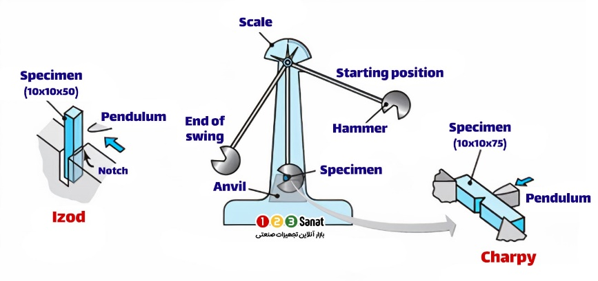
تصویر1. آزمون های ضربه شارپی و ایزود
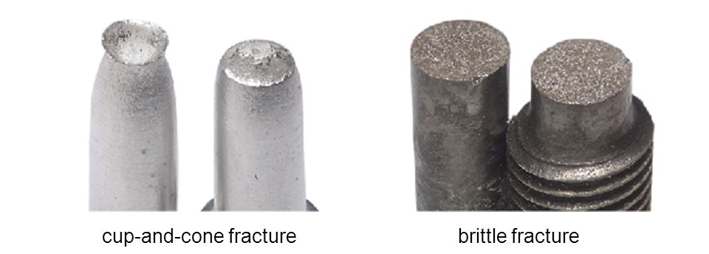
تصویر2. مقایسه شکل ظاهری شکست ترد و نرم

تصویر3. عوامل اصلی موثر بر شکست ترد مواد
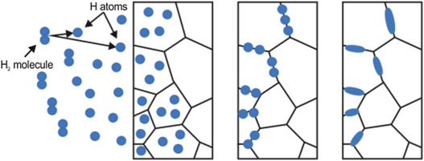
تصویر4. فرآیند ورود هیدروژن به ساختار ماده و ایجاد تردی هیدروژنی
جدول1. مقایسه شکست نرم و ترد
شکست ترد | شکست نرم | ویژگی
کم | زیاد | انرژی جذب‌ شده
سطح صاف و صیقلی | سطح ناهموار با تغییر شکل زیاد | ظاهر سطح شکست
برشی یا شکست ناگهانی | کششی یا تغییر شکل پلاستیک | مد شکست
انرژی کم در دماهای پایین | کاهش انرژی با کاهش دما | نمودار انرژی_دما

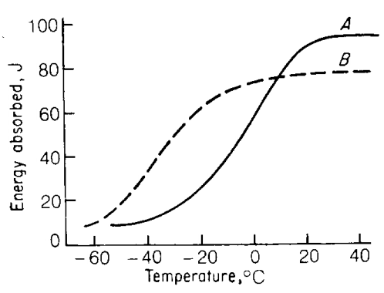
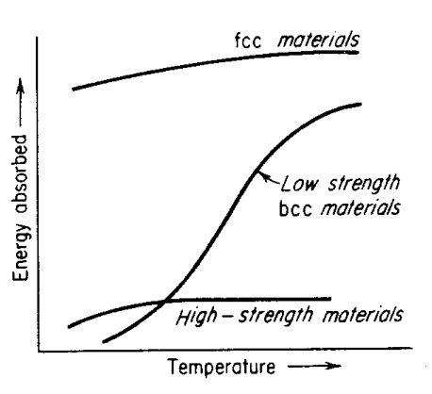

تصویر5. نمودار رفتار گذار نرم به ترد تصویر6. نمودار رفتار گذار نرم به ترد برای مواد مختلف

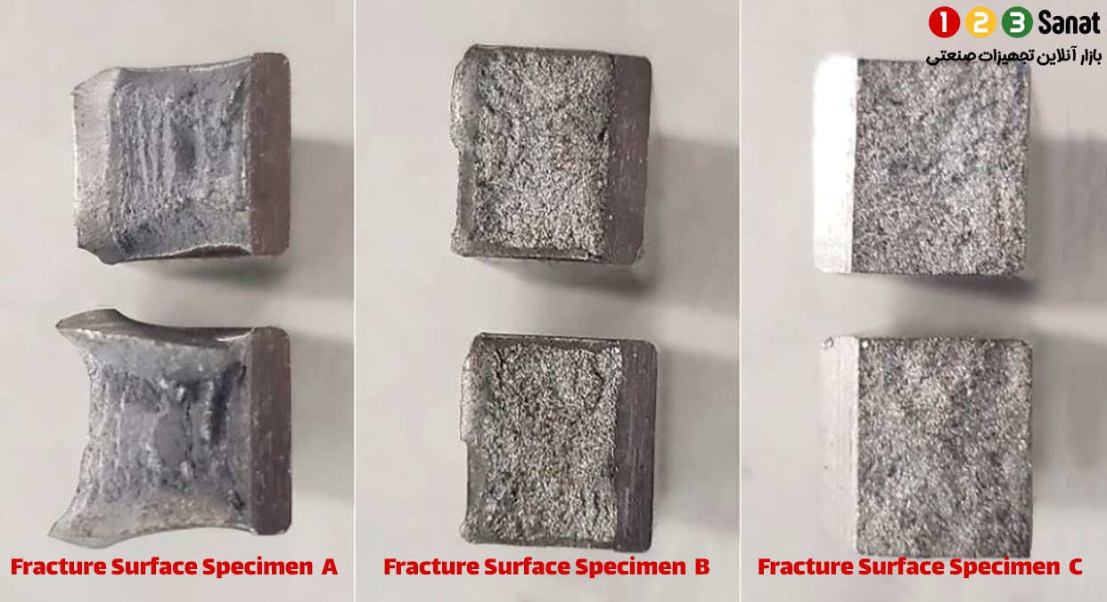
تصویر7. مقایسه سطح مختلف مواد مختلف و بررسی نوع شکست آنها در تست ضربه
خواسته1:

نمودار1. منحنی انرژی ضربه بر حسب دما برای نمونه فولاد کم کربن مورد آزمایش
خواسته2:

نمودار2. منحنی درصد شکست ترد بر حسب دما

نمودار3. منحنی تغییرات درصد شکست سطح بر حسب دما و منحنی فیت شده بر آن
خواسته3:

نمودار4. منحنی تغییرات عرض نمونه بر حسب دما

منابع:
- "Mechanical Behavior of Materials" Norman E. Dowling
- "Deformation and Fracture Mechanics of Engineering Materials"Richard W. Hertzberg
- Temperature Dependence of Impact Toughness in Steel Alloys" (Journal of Materials Engineering(
- Dr.Alizadeh power points of the mechanical properties of materials

